Заклад освіти __________________________
Кафедра _______________________________

Звіт з практичної роботи
Навігація та сторінки PWA застосунку TaskFlow
Основна частина та шість додаткових завдань

Виконав(ла): __________________________
Група: 45 04
Перевірив(ла): ________________________
2026

Тема мета та структура проєкту
Тема роботи — створення багатосторінкового інтерфейсу SPA TaskFlow засобами Vue 3 і Framework7. Мета — реалізувати маршрути, спільну навігацію, перегляд демонстраційних даних, статистику та адаптивне оформлення.
Застосовані технології: Vue 3, Framework7 9, Framework7 Vue, Framework7 Icons, JavaScript, CSS Grid, Flexbox, Vite, vite-plugin-pwa, Git і Cloudflare Workers.
my-app/
index.html
vite.config.js
wrangler.jsonc
public/icons/
src/
main.js
App.vue
routes.js
css/app.css
data/tasks.js
components/AppTabbar.vue
pages/HomePage.vue
pages/TasksPage.vue
pages/AboutPage.vue
pages/HelpPage.vue
index.html містить HTML-оболонку, контейнер #app, метадані та підключення main.js. main.js створює Vue-застосунок, підключає Framework7, стилі та компоненти. App.vue задає кореневий f7-app і головний f7-view. routes.js зіставляє URL зі сторінками.

Реєстрація компонентів і навігація
import { createApp } from 'vue';
import Framework7 from 'framework7/lite-bundle';
import Framework7Vue, { registerComponents } from 'framework7-vue/bundle';
import 'framework7/css/bundle';
import 'framework7-icons/css/framework7-icons.css';
import './css/app.css';
import App from './App.vue';
Framework7.use(Framework7Vue);
const app = createApp(App);
registerComponents(app);
app.mount('#app');
Framework7.use(Framework7Vue) підключає інтеграцію з Vue. registerComponents(app) реєструє компоненти Framework7 Vue в застосунку, щоб у шаблонах розпізнавалися f7-page, f7-navbar, f7-link та інші елементи.
Navbar показує назву сторінки та допоміжні дії. AppTabbar — спільна нижня маршрутна панель із трьома посиланнями. Prop active визначає активний пункт, а aria-current="page" повідомляє його допоміжним технологіям.
const routes = [
{ path: '/', component: HomePage },
{ path: '/tasks/', component: TasksPage },
{ path: '/about/', component: AboutPage },
{ path: '/help/', component: HelpPage },
];
Нижню панель розміщено в іменованому слоті fixed компонента f7-page. Завдяки цьому вона закріплена відносно сторінки, а вміст прокручується окремо. Три рівні колонки CSS Grid утримують пункти навігації по центру.

Головна сторінка
HomePage.vue показує огляд завдань і три останні записи. Лічильники формуються з даних автоматично: усього 7, виконано 2, очікує виконання 5. Останній показник включає всі незавершені записи, зокрема статус progress.
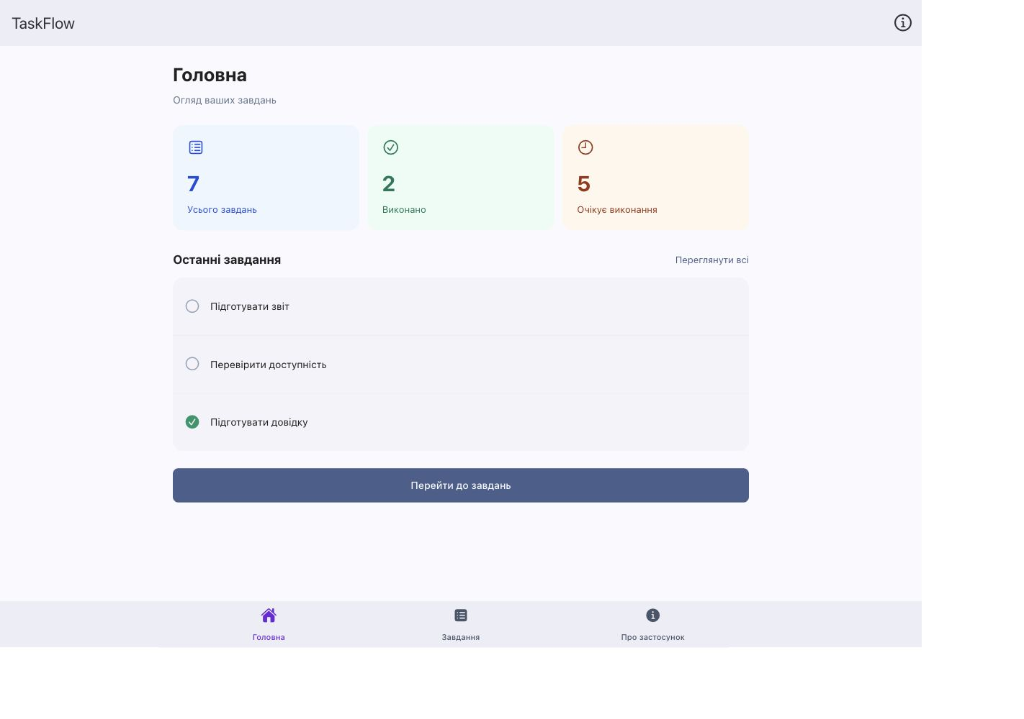
Рисунок 1 — Головна сторінка на ширині 1280 px
const totalTasks = computed(() => tasks.length);
const completedTasks = computed(() =>
tasks.filter(t => t.status === 'done').length);
const pendingTasks = computed(() =>
totalTasks.value - completedTasks.value);
Демонстраційний масив є звичайним експортом JavaScript. Після зміни tasks.js та перезавантаження значення обчислюються знову; для майбутнього редагування даних у runtime потрібен реактивний стан.

Сторінка завдань
TasksPage.vue формує список директивою v-for з ключем task.id. Для кожного запису показано назву, опис і статус. Завершені записи мають іконку з позначкою. Додано по одному запису зі статусами done, progress і todo; загальна кількість зросла з 4 до 7.
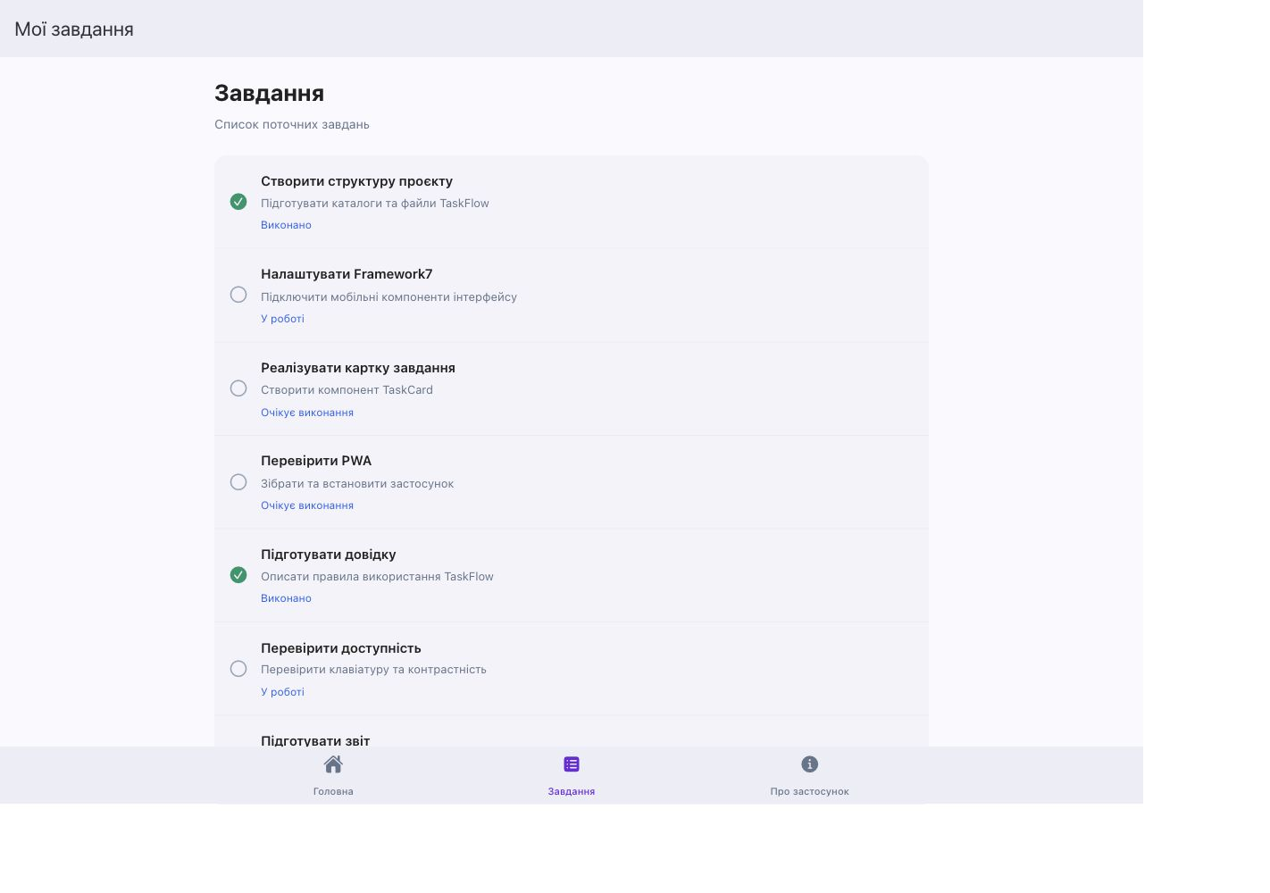
Рисунок 2 — Сторінка завдань із автоматично сформованим списком
У DOM перевірено наявність усіх семи рядків. Довгий список прокручується у page-content, нижня навігація залишається доступною. Створення, редагування та видалення даних не входять до реалізованих функцій.

Сторінки інформації та довідки
AboutPage.vue містить опис TaskFlow, використані технології, версію та посилання на /help/. HelpPage.vue пояснює статистику, статуси й переходи. Посилання зі властивістю back у Navbar повертає на попередню сторінку маршрутизатора.
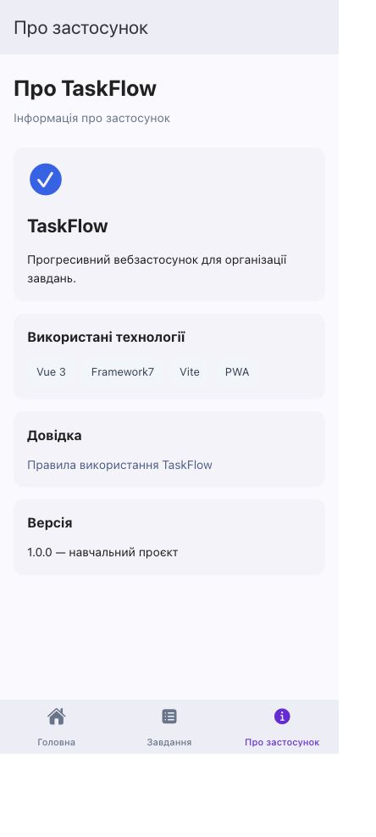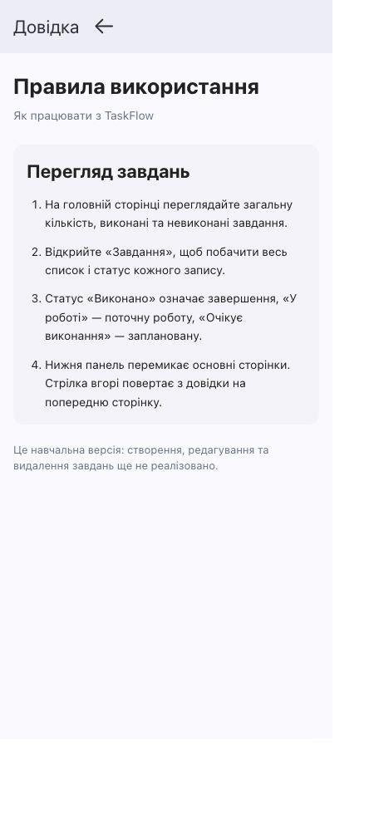
Рисунок 3 — Про застосунок і правила використання на вузькому екрані
Перевірено послідовність Головна → Про застосунок → Довідка → Назад. Після натискання Enter на стрілці відкривається сторінка «Про застосунок».

Зміна оформлення та адаптивність
Активний пункт навігації отримав фіолетовий колір #6d28d9 і напівжирний підпис. На екранах до 480 px картки мають менші відступи та радіуси, а третя картка статистики займає весь рядок. На ширшому екрані показники утворюють три колонки.
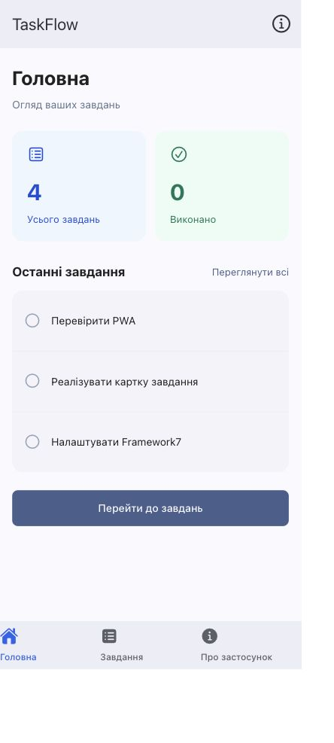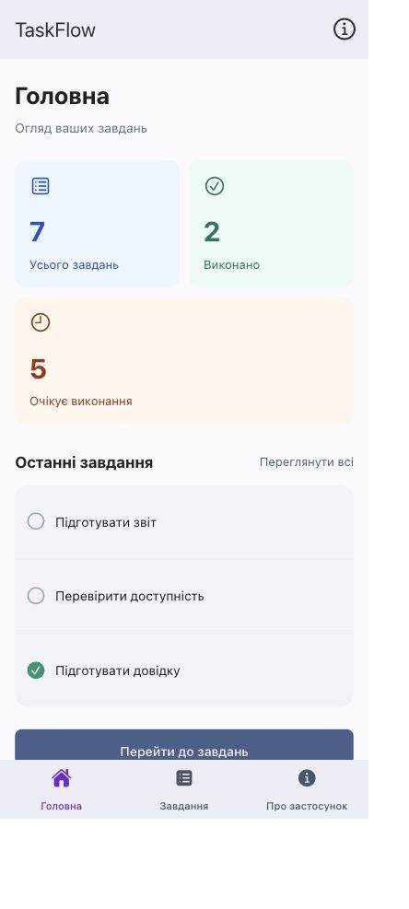
Рисунок 4 — Головна сторінка до змін і після на ширині 400 px
Перевірено фактичні CSS-ширини 400 і 1280 px. На обох ширинах горизонтального переповнення page-content немає; тексти й навігація доступні. За невеликої висоти вміст сторінки прокручується.

Порожній список і доступність
Для перевірки tasks.js тимчасово замінено на export const tasks = []. На сторінці завдань показано повідомлення «Завдань поки немає». Після перевірки відновлено всі сім записів.
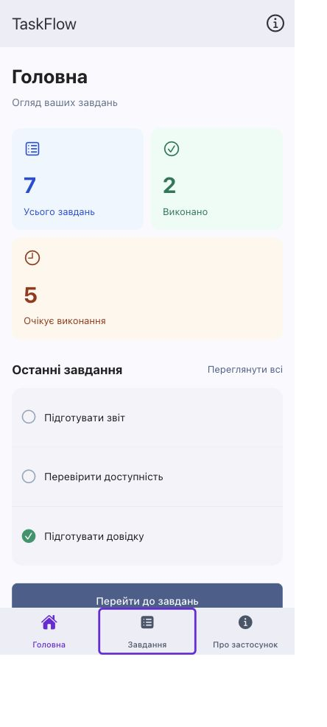
Рисунок 5 — Порожній список і видимий фокус на пункті навігації
Додано aria-label для посилань-іконок, aria-current для активного маршруту, aria-hidden для декоративних іконок панелі. Tab переводить фокус, Enter активує посилання. Фокус має помітну рамку.
Контрастність підписів на виміряному фоні #ededf6: активний #6d28d9 — близько 6,1:1; неактивний #475569 — близько 6,5:1. Обидва значення перевищують поріг 4,5:1 для звичайного тексту. Це перевірка конкретних підписів, а не повний аудит доступності.

Результати перевірки та висновок
Виконано всі шість додаткових завдань: нова сторінка довідки; третій показник статистики; альтернативний активний колір і адаптивні картки; три нові записи; порожній стан; покращення доступності та перевірка клавіатури.
npm run build завершено успішно. Vite компілює застосунок, а vite-plugin-pwa формує service worker і precache. Є попередження про розмір JavaScript-файлу понад 500 kB; воно не зупиняє збірку. Збірка не замінює перевірку поведінки в браузері.
Перевірено переходи між основними сторінками, відкриття довідки та повернення назад, сім рядків у списку, статистику 7/2/5, стан порожнього масиву, керування Tab/Enter, контрастність підписів, шрифт Framework7 Icons і компонування для 400 та 1280 px.
Усунено розміщення Toolbar у прокручуваній області, нерівне вирівнювання пунктів панелі та невідповідність між status у даних і перевіркою completed у шаблонах. Для іконкової панелі явно задано клас link, оскільки в режимі icons компонент f7-link автоматично його не додає.
Висновок: реалізовано інтерфейс TaskFlow з чотирма маршрутами, повторно використовуваною навігацією та автоматичним формуванням статистики і списків. Опрацьовано компоненти App, View, Page, Navbar, Toolbar, Link, Icon і Button, директиви v-for та v-if/v-else, computed, CSS Grid і Flexbox.
Після публікації потрібно окремо перевірити production-сайт і життєвий цикл оновлення PWA. Зміни цієї роботи підготовлені локально; commit, push і новий деплой у межах цієї перевірки не виконувались.

Відповіді на контрольні запитання 1 до 5
1. Що означає PWA та які переваги воно дає користувачу?
Progressive Web App — вебзастосунок із можливостями встановлення та інтеграції з пристроєм. Manifest описує застосунок, а service worker може кешувати ресурси для роботи без мережі після їх завантаження. Конкретні можливості залежать від браузера.
2. Яке призначення Vue-компонентів у багатосторінковому інтерфейсі SPA?
Компоненти об’єднують шаблон, логіку й стилі частини інтерфейсу. SPA перемикає сторінкові компоненти без повного завантаження нового HTML-документа; спільні елементи можна використовувати повторно.
3. Яку функцію виконують f7-app, f7-view і f7-page?
f7-app ініціалізує оболонку Framework7 і параметри застосунку. f7-view створює область із маршрутизатором та історією. f7-page представляє окрему сторінку з панелями й вмістом.
4. Чому необхідно викликати registerComponents(app)?
Функція реєструє компоненти Framework7 Vue у створеному Vue-застосунку. Без неї, за відсутності локальних імпортів, Vue не зможе коректно розпізнати компоненти f7-* у шаблонах.
5. Які завдання виконують Navbar і Toolbar?
Navbar — верхня панель із заголовком і навігаційними діями. Toolbar містить дії або посилання, часто внизу сторінки; у TaskFlow він використовується як нижня маршрутна панель.

Відповіді на контрольні запитання 6 до 10
6. Чим tabbar-подібна маршрутна панель відрізняється від f7-tabs?
Маршрутна панель відкриває сторінки за URL через маршрутизатор. f7-tabs перемикає вкладки в області поточного інтерфейсу; для маршрутизованих вкладок потрібна окрема конфігурація. У TaskFlow використані звичайні маршрутні посилання.
7. Як маршрутизатор Framework7 визначає потрібну сторінку?
Він зіставляє шлях переходу з path у масиві routes та завантажує відповідний component. f7-view отримує цей масив через параметри застосунку.
8. Яке призначення файлу routes.js?
Він централізовано описує відповідність між шляхами та сторінковими компонентами. У проєкті це /, /tasks/, /about/ і /help/.
9. Чому спільний AppTabbar винесено до каталогу components?
Панель повторюється на трьох основних сторінках. Спільний компонент усуває дублювання та дозволяє змінити навігацію в одному місці.
10. Як за допомогою props виділити активний пункт навігації?
Сторінка передає active="home", "tasks" або "about". Компонент порівнює prop зі значенням пункту й умовно додає app-link-active та aria-current="page".

Відповіді на контрольні запитання 11 до 15
11. Для чого застосовується директива v-for?
Вона повторює елемент або компонент для кожного запису колекції. У TasksPage.vue створює рядки завдань із масиву tasks, а на головній — три останні записи.
12. Яке призначення ключа :key у списку?
Унікальний стабільний ключ допомагає Vue зберігати відповідність між даними й DOM-вузлами під час оновлення, переміщення або видалення елементів. Тут використано task.id.
13. Яке призначення computed у HomePage.vue?
computed описує похідні значення: кількість усіх, виконаних і невиконаних завдань та останні записи. Vue кешує результат за реактивними залежностями. Поточний масив є статичними демонстраційними даними.
14. Навіщо демонстраційні дані винесено в tasks.js?
Це єдине джерело даних для кількох сторінок. Можна додавати записи та змінювати статуси без дублювання масивів у компонентах.
15. Яким чином працює CSS Grid?
Grid ділить контейнер на рядки й колонки. У проєкті repeat(3, minmax(0, 1fr)) задає три рівні колонки; медіазапит змінює структуру статистики на вузькому екрані.

Відповіді на контрольні запитання 16 до 20
16. Яким чином працює Flexbox?
Flexbox розміщує дочірні елементи вздовж основної осі та вирівнює їх уздовж поперечної. У рядку завдання він розташовує іконку поруч із текстом, у посиланні панелі — іконку над підписом.
17. Що дозволяють робити медіазапити CSS?
Вони застосовують стилі за умовами середовища, наприклад шириною viewport. У TaskFlow при max-width: 480px змінюються сітка, відступи й радіуси карток.
18. Чому npm run build не гарантує відсутності помилок під час запуску?
Збірка перевіряє можливість компіляції та пакування. Вона не перевіряє кожен перехід, розташування елементів, кеш PWA, мережеві запити або дії користувача — це потрібно тестувати в браузері.
19. Як перевірити завантаження Framework7 Icons?
Перевірити імпорт CSS іконок у main.js, успішне завантаження файлу шрифту в Network, computed font-family і вигляд іконки. Якщо замість іконки видно її назву, перевірити шрифт і підтримку лігатур.
20. Які дії виконати, якщо Cloudflare показує застарілу версію?
Звірити коміт і гілку деплою, перевірити успіх build/deploy та хеші ресурсів. Відкрити сайт без старого кешу. Якщо причина в PWA, перевірити Application → Service Workers; для діагностики виконати Unregister і Clear site data, враховуючи видалення локальних даних сайту, та перезавантажити сторінку.

Джерела
Framework7 Vue App Layout
https://framework7.io/vue/app-layout
Framework7 Vue Toolbar
https://framework7.io/vue/toolbar-tabbar
Vue Computed Properties
https://vuejs.org/guide/essentials/computed
Vue List Rendering
https://vuejs.org/guide/essentials/list
Vite PWA Automatic reload
https://vite-pwa-org.netlify.app/guide/auto-update
Vite PWA Register Service Worker
https://vite-pwa-org.netlify.app/guide/register-service-worker
Практичні результати отримано під час перевірки локального проєкту 21 жовтня 2026 року. Скриншоти показують фактичний стан сторінок у Chrome. Версії бібліотек визначено за package.json і журналом збірки.

